Міністерство освіти і науки України

**Прикарпатський національний університет**

**імені В.Стефаника**

*Факультет математики та інформатики*

*Кафедра інформаційних технологій*

*Людинно-машинна взаємодія*

Лабораторна робота № 1

Тема: Створення текстового інтерфейсу. Інтерфейс командного рядка.

*Варіант 2*

Виконав: ***Гук Д.П.***

Група ІПЗ-31

Дата:25 вересня 2023 р.

Викладач: Пікуляк М.В.

Івано-Франківськ – 2023

**Мета роботи:**

Отримати навички створення текстового інтерфейсу. Ознайомитись із

основними командами командного рядка.

**Завдання для виконання**

Використовуючи Bash-скрипти та командний рядок Linux , виконати наступні завдання:

1. Дано натуральні числа від 35 до 87. Вивести на консоль ті з них, які при

діленні на 7 дають залишок 1, 2 або 5.

2. Із клавіатури вводиться послідовність n = 20 цілих чисел. Знайти кіль-

кість непарних елементів цієї послідовності.

3. Дано довжини трьох сторін трикутника. Визначити, якого типу це є

трикутник (прямокутний, гострокутний, рівносторонній, рівнобедрений

...).

4. Прямокутник задано координатами його вершин. Визначити, чи коло із

заданим радіусом та координатами центру повністю належить області

прямокутника

5. Дано значення n = 1..7, що є номером дня тижня. За значенням n визначити, вихідний цей день чи робочий.

**Тексти скриптів з виконаними завданнями :**

**Завдання №1**

#!/bin/bash

echo "Number of numbers from 35 to 87 that have a remainder 1, 2 and 5 \nafter division on 7 : \n"

for i in $(seq 35 87)

do

    remainder=$((i % 7))

    if [ $remainder -eq 1 ] || [ $remainder -eq 2 ] || [ $remainder -eq 5 ]

    then

        echo -n "$i "

    fi

done

echo

**Завдання №2**

#!/bin/bash

i=1

sum=0

echo "Enter numbers"

while [ $i -le 20 ]

do

    read num

    if [ $((num % 2)) -ne 0 ]

    then

        sum=$((sum + 1))

    fi

    i=$((i + 1))

done

echo "Number of odd numbers entered in a sequence: $sum"

**Завдання №3**

#!/bin/bash

read -p "Enter the first side of the triangle: " a

read -p "Enter the second side of the triangle: " b

read -p "Enter the third side of the triangle: " c

if [ "$a" -eq "$b" ] && [ "$b" -eq "$c" ]; then

    echo "It's an equal-side triangle."

    exit

fi

if [ "$a" -eq "$b" ] || [ "$b" -eq "$c" ] || [ "$a" -eq "$c" ]; then

    echo "It's an equal-leg triangle."

    exit

fi

if [ "$a" -gt "$b" ] && [ "$a" -gt "$c" ]; then

    hypotenuse="$a"

    side1="$b"

    side2="$c"

elif [ "$b" -gt "$a" ] && [ "$b" -gt "$c" ]; then

    hypotenuse="$b"

    side1="$a"

    side2="$c"

else

    hypotenuse="$c"

    side1="$a"

    side2="$b"

fi

if [ $((side1*side1 + side2*side2)) -eq $((hypotenuse*hypotenuse)) ]; then

    echo "It's an right triangle."

else

    if [ $((side1*side1 + side2*side2)) -lt $((hypotenuse*hypotenuse)) ]; then

        echo "It's an obtuse triangle."

    else

        echo "It's an acute triangle."

    fi

fi

**Завдання №4**

#!/bin/bash

function is_point_inside_circle {

    local x=$1

    local y=$2

    local center_x=$3

    local center_y=$4

    local radius=$5

    local distance_squared=$(( (x - center_x) * (x - center_x) + (y - center_y) * (y - center_y) ))

    if (( distance_squared <= radius * radius )); then

        return 0

    else

        return 1

    fi

}

echo "Enter the coordinates of the rectangle : "

read x1

read y1

read x2

read y2

echo "Enter the coordinates of the circle and its radius : "

read center_x

read center_y

read radius

if is_point_inside_circle $x1 $y1 $center_x $center_y $radius &&

   is_point_inside_circle $x1 $y2 $center_x $center_y $radius &&

   is_point_inside_circle $x2 $y1 $center_x $center_y $radius &&

   is_point_inside_circle $x2 $y2 $center_x $center_y $radius; then

    echo "The circle belongs to the area of the rectangle."

else

    echo "The circle doesn't belong to the area of the rectangle."

fi

**Завдання №5**

#!/bin/bash

declare -a days_of_week=(

  [0]=1

  [1]=2

  [2]=3

  [3]=4

  [4]=5

  [5]=6

  [6]=7

)

read -p "Enter the number of the day (1-7): " n

day_index=${days_of_week[$((n-1))]}

case $day_index in

    1) echo "Monday is a working day";;

    2) echo "Tuesday is a working day";;

    3) echo "Wednesday is a working day";;

    4) echo "Thursday is a working day";;

    5) echo "Friday is a working day";;

    6) echo "Saturday is a weekend day";;

    7) echo "Sunday is a weekend day";;

    *) echo "Incorrect day. Enter the number from 1 to 7.";;

esac

**Скрін-шоти виконання завдань лабораторної роботи :**

**Завдання №1 :**



**Завдання №2 :**

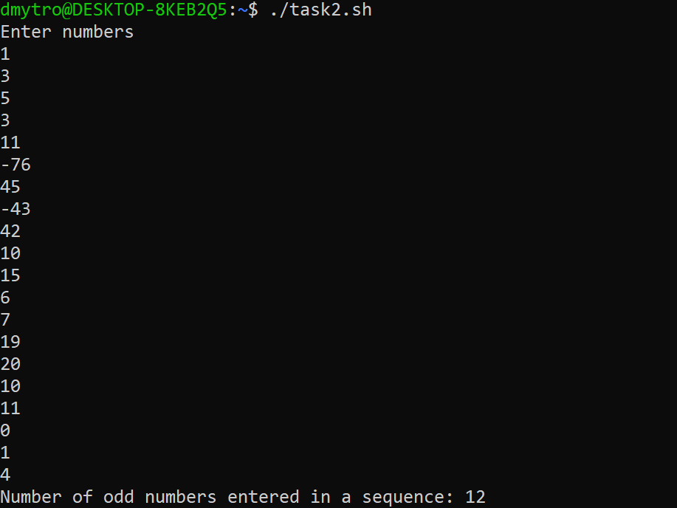

**Завдання №3 :**

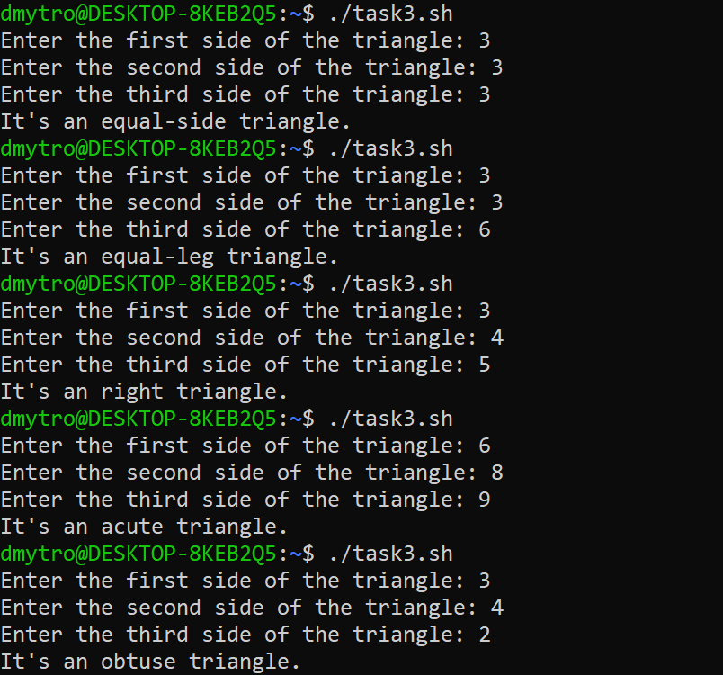

**Завдання №4 :**

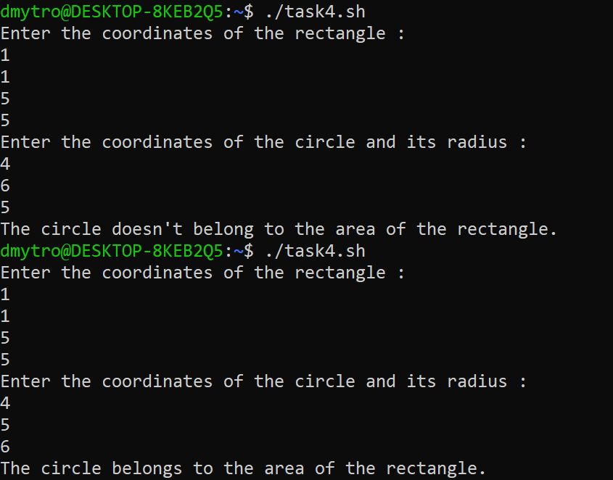

**Завдання №5 :**

